ЛГУД-31 |  | Урна ЛГУД-31
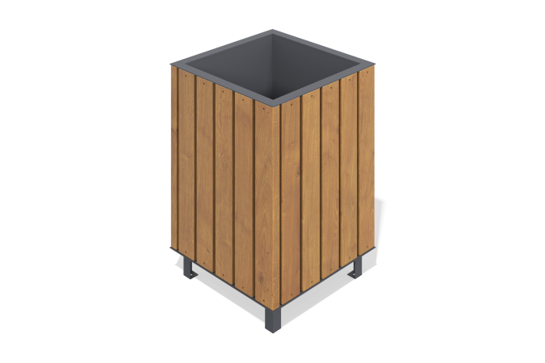

Размеры, мм: | 380x380x700 | Вес, кг: | 0
Характеристики материалов
Материалы: металл, дерево (сосна).
Комплектация: урна – 1 шт., комплект крепежа – 1 шт.
Каркас урны изготовлен из металла толщиной 4 мм и облицован досками из сосны размерами 20×60×3000 мм. Металлические элементы покрыты полимерной краской, обеспечивающей защиту от коррозии. Весь крепёж — оцинкованный.

